OFİS SANDALYESİ TEKNİK ŞARTNAMESİ
AMAÇ
Bu teknik şartnamenin amacı, Seferihisar Belediyesi Gelirler Müdürlüğü bünyesinde kullanılmak üzere temin edilecek ofis sandalyelerinin asgari teknik ve ergonomik özelliklerini belirlemektir.
TEKNİK ÖZELLİKLER
Renk: Siyah
Sırt Yüzeyi: File
Gövde: Ergonomik Dayanıklı çelik gövde (Koltuğun doğru duruşu korur omurgayı destekler ve vücut anatomisine uyum sağlar.)
Oturma Yeri: Ahşap üstüne 1. Sınıf kaliteli Sünger. Nefes alan döşeme Poliüretan enjeksiyon sünger oturak. Oturak ve sırt mekanizması sessiz ve akıcı olmalıdır.
Kolçak: İleri geri hareketli kolçak ve yukarı aşağı hareketli kolçak (süngerli opsiyonel)
Başlık: Var ayarlanabilir
Bel Desteği: Var (destek ayarlama özelliği opsiyonel)
Ayarlanabilir Eğim Açısı: Var
Ayak Malzemesi: Dikdörtgen kesim kirişli krom kaplama çelik yıldız ayak. Zemin kaplamasını koruyan geri tepmeyi önleyici poliüretan kenarlı poliamid tekerlek. Veya aliminyum
Amortisör Ve Taşıma Kapasitesi: Güvenlik sınıfı amortisör en yüksek seviyede. 130 kg ağırlığına dayanıklı malzemeden olacaktır. Oturma yüksekliği gazlı amortisör ile ayarlanabilir olacaktır.
KABUL VE UYGUNLUK
- Ürünler, bu teknik şartnamede belirtilen tüm özellikleri eksiksiz olarak sağlayacaktır.
- Şartnameye uygun olmayan ürünler idarece kabul edilmeyecektir.
- Ürün yeni, kullanılmamış ve kusursuz olacaktır.
- Sandalye ergonomik yapıda olacak, uzun süreli kullanımlarda omurga sağlığını destekleyecektir.
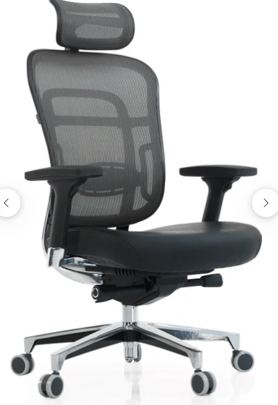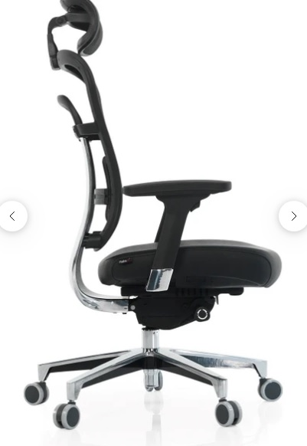
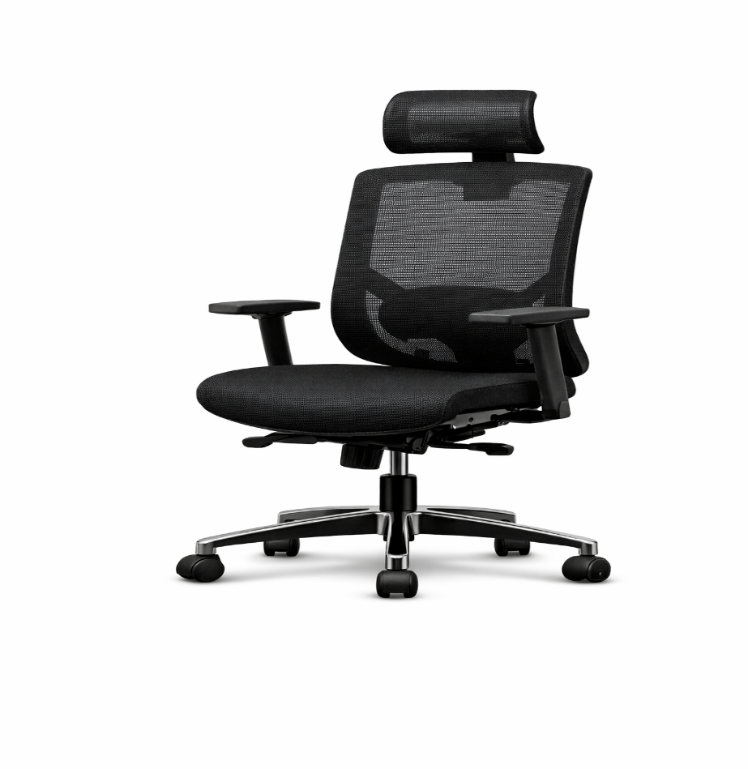
1. İşin gerçekleşmesi için yüklenici aşağıdaki kalemlerin ihale bedeli içinde olacağını kabul edecektir.
2. Teklifler KDV hariç verilecektir.
3. Teslimat ve nakliye yükleniciye ait olacaktır.
4. Ödeme fatura düzenlemesinden itibaren 120 gün içinde yapılacaktır.
5. Ürünler siparişe istinaden 7 gün içinde teslim edilecektir.
6. Standartlar aksi belirtilmediği sürece, en son tarihli Türk Standartlar Enstitüsü standartları ya da eşdeğer Uluslar Arası standartlar geçerli olacaktır.
7. Söz konusu işte ulaşım, nakliye vb. sebeplerden dolayı Yüklenici ek ücret talep edemez. Her türlü ulaşım, taşıma vb. giderler Yükleniciye aittir.
8. Sözleşme konusu işin bedelinin ödenmesi aşamasında doğacak Katma Değer Vergisi (KDV), ilgili mevzuatı çerçevesinde İdare tarafından yükleniciye ayrıca ödenir.
9. Yüklenicinin, teklif vermiş olduğu malı/hizmeti uygun olarak süresinde teslim etmemesi halinde, gecikilen her takvim günü için teklif edilen toplam bedelin % 2 (yüzde iki ) oranında gecikme cezası uygulanır.
10. Alım yapılan malzeme Seferihisar Belediyesi ekiplerince kontrolleri yapılarak gösterilen yere teslim edilecektir.
11. Ürünlerin tamamı tek seferde teslim edilecektir.
12. Teslimatta Mal Alımları Muayene ve Kabul Yönetmeliği hükümleri geçerli olacaktır.
13. Teklif veren istekli firma alımın kendisinde kalması durumunda şartname ve genel hususları kabul etmiş sayılır.
14. Teklifler 60 gün geçerlidir.
15.Teknik bilgi: Gelirler Müd 02327433960-183
16.mail:koordinasyon@seferihisar.bel.tr

